Auf zum Oktoberfest
Sprachniveau A2/B1
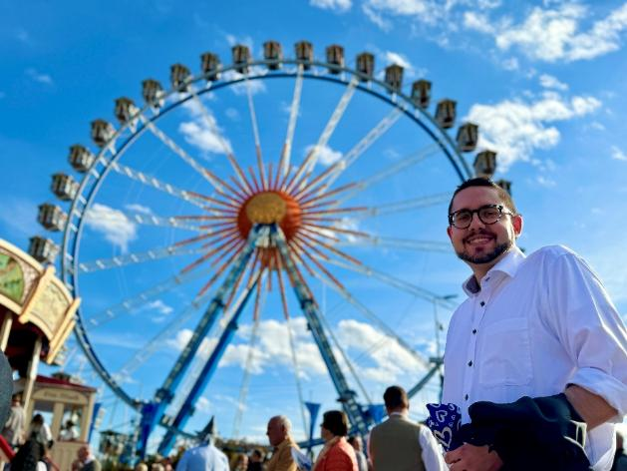
© PASCH-net/Anne Essel
Ich heiße Florian. Ich wohne schon mein halbes Leben in Bayern, aber auf dem Oktoberfest war ich noch nie. Habt ihr Lust, mich zu begleiten? Na los, wir schauen uns das zusammen einmal an.

Der Name Oktoberfest
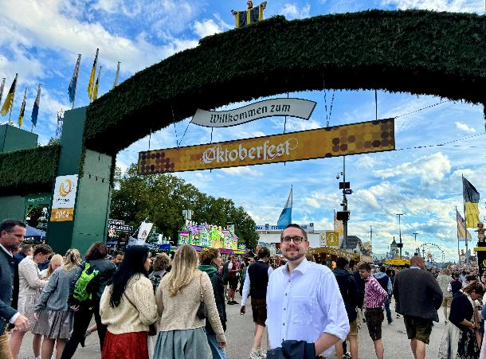
© PASCH-net/Anne Essel
Eigentlich passt der Name „Oktoberfest“ gar nicht. Denn das Fest beginnt schon im September. In der ersten Woche im Oktober geht es dann schon wieder zu Ende. Viele Leute in München sagen auch „Wiesn“. Von einer Wiese ist aber nichts zu sehen. Auf dem Festplatz gibt es normale Straßen und Wege. Vor rund 200 Jahren war das anders. Das erste Oktoberfest wurde gefeiert, weil der zweite König von Bayern im Oktober geheiratet hat. Zu dieser Zeit war der Festplatz auch wirklich noch eine große Wiese. Weil das Oktoberfest den Menschen so gut gefallen hat, wurde es eine Tradition, die es bis heute gibt.
Das Dirndl und die Lederhose
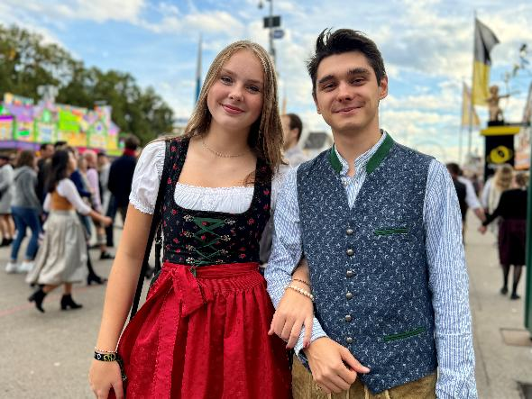
© PASCH-net/Anne Essel
Vor etwa 30 Jahren haben viele Leute angefangen, sich für das Oktoberfest Trachtenkleidung zu kaufen. Viele Mädchen und Frauen tragen ein „Dirndl“. Das ist ein Kleid mit Bluse und Schürze. Es geht meistens bis über die Knie. Jungen und Männer tragen oft eine Lederhose mit einem Hemd. Dazu ziehen viele auch eine Weste an. Traditionelle Dirndl sind aus Baumwolle oder Leinen, traditionelle Lederhosen aus echtem Leder. Das macht sie sehr teuer. Sie kosten mehrere hundert Euro. Es gibt aber auch günstige Dirndl aus einfachen Stoffen.

Das Festzelt
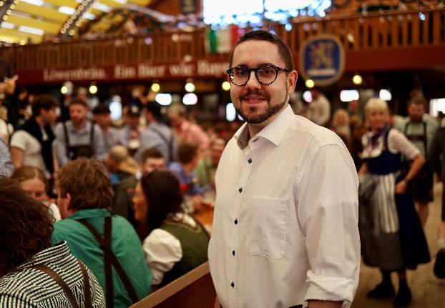
© PASCH-net/Anne Essel
Besonders bekannt ist das Oktoberfest für die großen Festzelte. In allen Zelten zusammen gibt es über 100.000 Sitzplätze. Jedes Jahr verkaufen die Festzelte viele Millionen Liter Bier.
Aber Achtung: Nicht jedes Festzelt ist ein Bierzelt. Es gibt auch Weinzelte oder Kaffeezelte. Dort kann man kein Bier bestellen. Auf dem Foto sehr ihr mich in einem Bierzelt.
Vor meinem Besuch auf dem Oktoberfest habe ich viele Tipps bekommen. Eine Bekannte hat mir empfohlen: „Geh kurz nach der Mittagszeit in ein Festzelt. Am Abend findest du keinen freien Platz mehr!“
Meine Nachbarin hat selbst einmal als Kellnerin auf dem Oktoberfest gearbeitet. Sie hat mir gesagt: „Im größten Festzelt auf dem Oktoberfest sind über 9.000 Gäste gleichzeitig. Überlege dir vorher, was du essen möchtest. So kannst du schnell bestellen und bekommst auch dein Essen schneller.“
Buden und Karussells
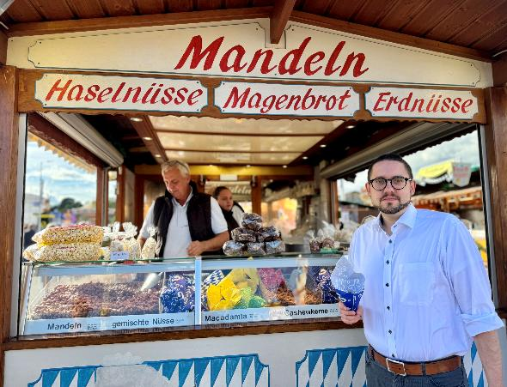
© PASCH-net/Anne Essel
Heute habe ich kein Glück. Weil es keinen freien Platz im Bierzelt mehr gibt, kaufe ich mir draußen an einem Stand gebrannte Mandeln. Auf dem ganzen Oktoberfest gibt es rund 150 kleine Stände und Buden, an denen Essen verkauft wird.

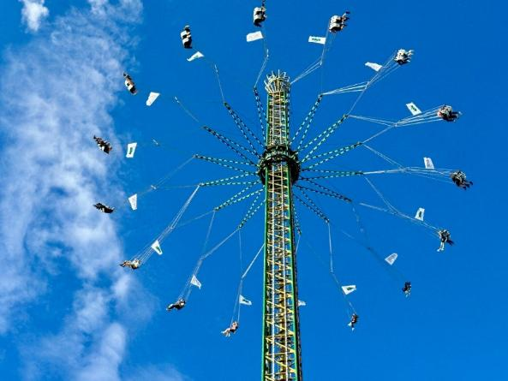
© PASCH-net/Anne Essel
Das Bierzelt ist mehr etwas für die Erwachsenen. Der Rest des Oktoberfests ist auch für Kinder spannend. Egal ob Riesenrad, Achterbahn oder Dosenwerfen. Überall kann man Spaß haben – manchmal muss man aber lange anstehen.
Das Lebkuchenherz
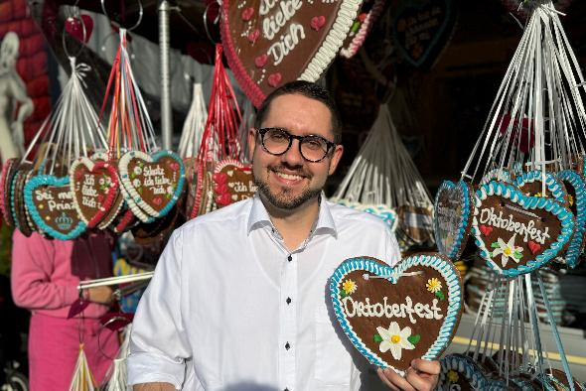
© PASCH-net/Anne Essel
An vielen Ständen gibt es auch die berühmten Herzen zu kaufen. Sie sind aus Lebkuchenteig. Die Schrift ist aus Zucker. Für etwas mehr Geld kann man sogar den Namen einer Freundin oder eines Freundes auf das Herz schreiben lassen. Man kann das Herz essen, aber es ist sehr trocken und hart. Viele Menschen kaufen es als Erinnerung oder Geschenk. Ich habe mich für ein Herz mit dem Wort „Oktoberfest“ entschieden.

Florian vom PASCH-Team der Zentrale des Goethe-Instituts in München
September 2025

Wörterklärungen:
begleiten: mit jemandem mitgehen oder mitfahren
anschauen: etwas mit den Augen ansehen
die Wiesn: ein anderes Wort für „das Oktoberfest“
der Festplatz, die Festplätze: ein Ort im Freien, an dem eine Veranstaltung stattfindet
der König, die Königin/die Könige, die Königinnen: eine Person, die in einem Land herrscht und viel Einfluss hat
die Tradition, die Traditionen: etwas, das Menschen in einer Familie oder in einem Land oft machen, weil sie es schon immer so gemacht haben
die Trachtenkleidung, die Trachtenkleidungen: besondere Kleidung, die Menschen an besonderen Tagen oder bei Festen anziehen; Es gibt auch bestimmte Berufe, die eine eigene Trachtenkleidung haben.
das Dirndl, die Dirndl: Trachtenkleidung für Frauen
die Schürze, die Schürzen: ein Stück Stoff, das man sich vor den Bauch bindet
das Knie, die Knie: Das Knie ist in der Mitte vom Bein. Man kann das Bein dort beugen.
die Lederhose, die Lederhosen: eine Hose aus Leder; Leder ist die Haut von Tieren, die so bearbeitet wurde, dass sie lange hält.
die Weste, die Westen: Eine Weste hat keine Ärmel. Man trägt sie über einem anderen Kleidungsstück.
traditionell: etwas, das man schon lange macht, so wie es früher war oder wie es üblich ist
die Baumwolle, die Baumwollen: weicher Stoff aus einer Pflanze; Viele T-Shirts sind aus Baumwolle gemacht.
das Leinen, die Leinen: leichter Stoff aus einer Pflanze
mehrere: mehrere > eins; mehr als eins
der Stoff, die Stoffe: ein Material, aus dem man Kleidung machen kann
der Sitzplatz, die Sitzplätze: ein Ort, an dem man sitzen kann, zum Beispiel ein Stuhl, ein Sessel, oder eine Bank
die Mittagszeit: die Zeit um zwölf Uhr, wenn viele Menschen etwas essen
der Kellner, die Kellnerin/ die Kellner, die Kellnerinnen: eine Person, die im Restaurant Essen und Trinken an den Tisch bringt
gleichzeitig: wenn etwas zur selben Zeit passiert wie etwas anderes
sich etwas überlegen: über etwas nachdenken, bevor man eine Entscheidung trifft
gebrannte Mandeln: eine Süßigkeit, Mandeln in einer Zuckerhülle
der Stand, die Stände: ein Tisch, an dem Sachen verkauft werden
die Bude, die Buden: ein kleiner Platz mit Dach, oft aus Holz gebaut, an dem Sachen verkauft werden
das Riesenrad, die Riesenräder: ein großes Rad mit kleinen Sitzplätzen; Es dreht sich langsam und die Menschen fahren darin hoch und runter.
die Achterbahn, die Achterbahnen: ein Fahrzeug, das auf einer besonderen Strecke fährt; Es fährt schnell um viele Kurven.
das Dosenwerfen: ein Spiel auf einem Jahrmarkt; Man wirft mit einem Ball auf mehrere Dosen. Die Person, die die meisten Dosen umwirft, gewinnt.
anstehen: in einer Reihe warten
das Herz, die Herzen: hier: ein Zeichen für Verbundenheit, Liebe oder Freundschaft; Oft malt man es rot. Das Herz meint dann die Gefühle, nicht das Organ im Körper.
der Lebkuchenteig, die Lebkuchenteige: Teig mit vielen Gewürzen für ein süßes Gebäck
die Schrift, die Schriften: etwas aus Buchstaben, das man lesen kann
die Erinnerung, die Erinnerungen: etwas, was man nicht vergisst

